PHD WORKSHOP 2024 — ŠAblona článku
Markéta Sedláčková, *
Katedra betonových a zděných konstrukcí, Fakulta stavební,
České vysoké učení technické v Praze, Thákurova 7/2077, 166 29 Praha 6, Česká republika.
marketa.sedlackova@fsv.cvut.cz

ABSTRakt
Abstrakt v českém jazyce v rozmezí 100 až 140 slov. Cílem je uvést hlavní cíle a rozsah práce nebo projektu, popsat použitou metodiku, shrnout výsledky a uvést hlavní závěry.
Abstrakt by měl zaujmout a vyvolat u čtenáře zvědavost, aby měl zájem číst dále a dozvědět se o vaší práci více.
Klíčová slova
Jedna • Dva • Tři • Čtyři • Pět
ABSTRaCt
The abstract has to be clearly written in the range from 100 to 140 words and should state the principal objectives and scope of the investigation or project, describe the general methodology employed, summarize the results, and state the principal conclusions.
Now that you have got the attention of your reader, it's important to invoke curiosity for your article, thereby keeping your reader interested and wanting to read more.
keywords
One • Two • Three • Four • Five
- úvod
Právě jste otevřeli šablonu příspěvku pro Workshop doktorandů katedry betonových a zděných konstrukcí, který se uskuteční v pátek 21. května 2021. Záměrem workshopu je prezentace poznatků získaných v rámci vaší vědecké činnosti.
Účast všech doktorandů v prezenční i kombinované formě doktorského studia je povinná!
Účast na workshopu zahrnuje publikaci odborného článku všech studentů doktorského studia ve sborníku. Abstrakt (1 strana v češtině a v angličtině) bude uveřejněna v tištěném sborníku a plné znění příspěvků (4-6 stran v češtině nebo angličtině) bude publikováno v elektronické podobě ve sborníku na CD.
Doktorandi v prezenční formě studia budou své příspěvky prezentovat prostřednictvím ústní přednášky na workshopu.
Doktorandi v kombinované formě, nebo prezenční doktorandi, kteří se nemohou účastnit osobně, budou své příspěvky prezentovat prostřednictvím panelového posteru na workshopu.
Recenzi (odborný dohled) příspěvků zajistí v první řadě školitelé doktorandů. Příspěvky budou dále recenzovány odbornou komisí, kterou budou tvořit členové katedry.

Název
Název příspěvku by měl být co možná nejkratší, nejvýstižnější v délce max. 2 řádků (v šabloně pro abstrakt). Použijte slova, kterými nejlépe popíšete obsah vašeho příspěvku. Název by neměl obsahovat zkratky a neměl by přesáhnout 80 znaků.

Obrázky
Popis obrázků uvádějte pod obrázek. Text „Obrázek a číslo“ (Times New Roman, 9pt, normálně, zarovnání na střed) a vlastní popis obrázku (Times New Roman, 9pt, kurzíva, zarovnání na střed). Obrázky vkládejte v rozlišení min. 300 DPI. Formát .JPG je vhodný na fotografie, zatímco formát .PNG je určen pro obrázky obsahující tenké čáry, text, ostré hrany a velké jednobarevné plochy.
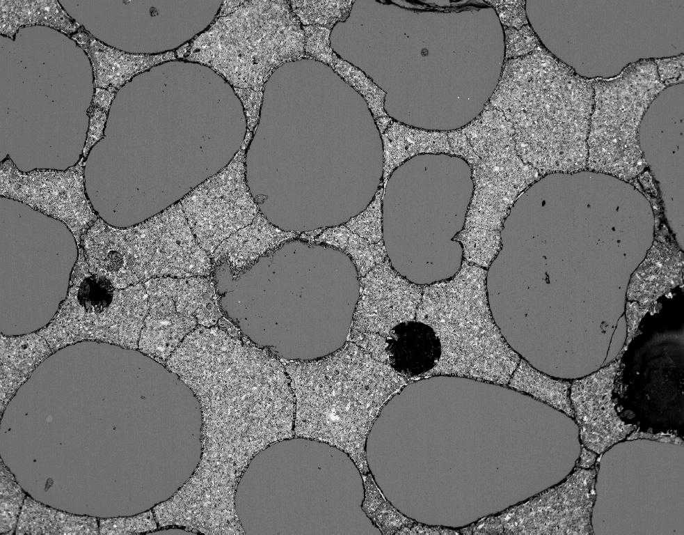
Obrázek 1 (normálně): Popis obrázku - kurzívou (.jpg file).

Tabulky
Popis tabulky uvádějte nad tabulku. Text „Tabulka a číslo“ (Times New Roman, 9pt, normálně, zarovnání na střed) a vlastní popis tabulky (Times New Roman, 9pt, kurzíva, zarovnání na střed).

Pokud budete potřebovat vložit velký obrázek, lze jej vložit na celou stránku a dále pokračovat opět ve dvou sloupcích. Nastavení provedete v záložce Rozložení stránky -> Další sloupce -> nastavíte počet sloupců 1 a použít Od tohoto místa dále. Následně opět nastavíte zpět 2 sloupce.

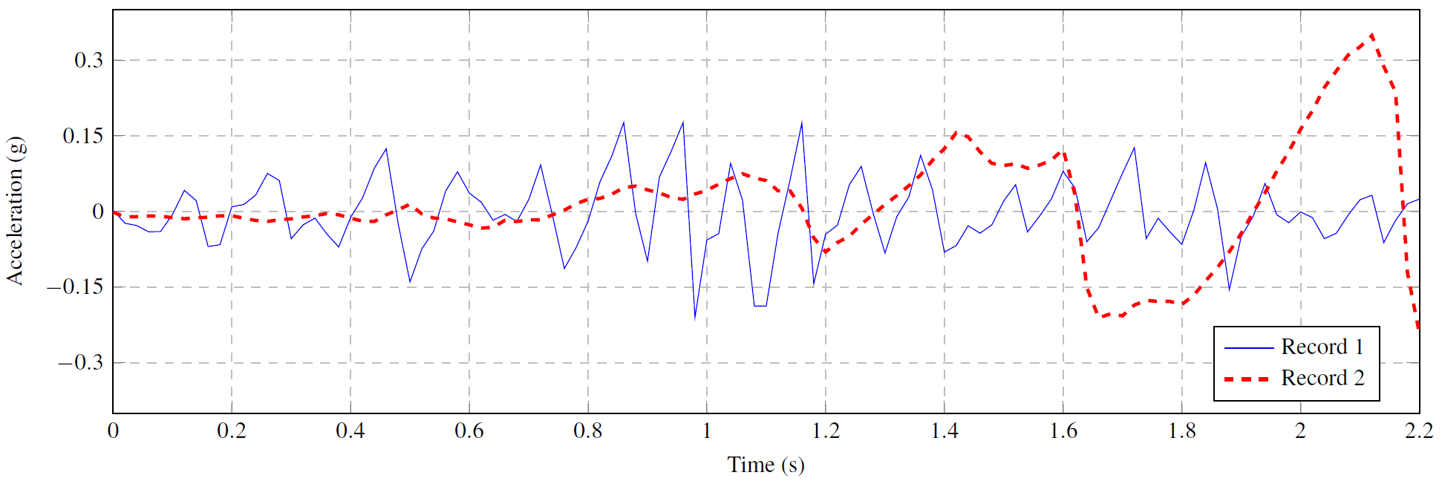
Obrázek 2 (normálně): Popis obrázku - kurzívou (.jpg file).

Text v tabulce by měl být psán v Times New Roman 9pt, jednoduché řádkování. Příklad tabulky s titulkem je uveden níže.
Tabulka 1 (normálně): Popis tabulky - kurzívou.
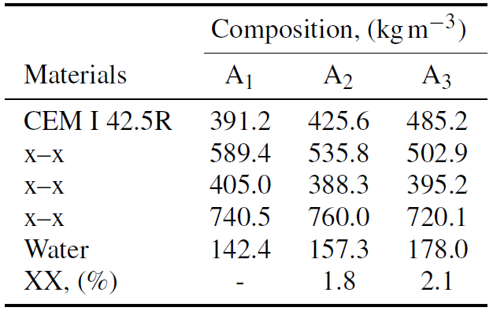

Rovnice
Pro rovnice použijte editor rovnic (integrovaný v MS WORD), vložte jej jako text nebo obrázek. Každá rovnice bude mít na pravé straně číslo uvedené v závorce, (). Například:
$f\left(x\right)=a_{0}+\sum_{n=1}^{∞}{\left(a_{n}\cos{\frac{nπx}{L}}+b_{n}\sin{\frac{nπx}{L}}\right)}$ (1)

Jednotky a symboly
Mezi číslovkou a jednotkou použijte pevnou mezeru. Používejte horní a dolní indexy. Používejte standardní symboly, předdefinované v MS WORD.
10 m kg.m⁻³ α₂₃ λ Φ ψ . . . ∆ ∠ 10 MPa kg.m.s⁻² ↑ y °C a^{xyz}

Seznamy

Seznam 3 - vzorový číslovaný seznam

Seznam 4

Seznam 4

Seznam 5

Seznam 5

Seznam 6

Seznam 6

Seznam 3 - vzorový nečíslovaný seznam
- Nečíslovaný seznam
- Nečíslovaný seznam

Číslování stran
Stránky příspěvku nečíslujte, budou přidány automaticky při vytváření sborníku.

Reference
V referenčním formátu se používá styl Harvard. Příklady odkazů v textu na citace: (Suprenant 1992, Neville 1995, Kupfer et al. 1969). Dále je doporučeno používat scholar.google.cz.
- METHODS
V kapitole jasně vysvětlete, postup vaší práce. Jaké jste použili metody, materiály, postup, tak aby si čtenář udělal jasnou představu, jak jste k daným výsledkům dospěli.
V případě vážných pochybností o smysluplnosti práce doporučujeme recenzentům příspěvek odmítnout a vrátit k přepracování.
- REsults
V kapitole shrňte klíčové výsledky vámi prezentované práce bez interpretace v uceleném a logickém pořadí jednak pomocí vlastního textu, ale i pomocí tabulek či obrázků.
Kapitola by měla začínat textem a až poté obrázky a tabulkami s jejich odkazem v textu.
- discussion
Mít hromady údajů nemá význam, pokud z nich nemůžete odvodit cenná zjištění. Část diskuse je tedy velmi důležitá a měla by být věnována dostatečná doba a pozornost. Měli byste systematicky říct, co vyvozujete z údajů, které jste shromáždili, s uvážením stávajících znalostí. Odkažte na hypotézu, kterou jste uvedli v úvodu a vysvětlete, zda a jak vaše zjištění podporují vaše tvrzení.
Pokud byste chtěli zpochybnit zjištění jiného výzkumného pracovníka, zdvořile uveďte své důvody stejně jako důkazy z výsledků vašeho výzkumu. Můžete také navrhnout alternativní způsob řešení těchto rozporů.
Vyvarujte se zbytečných tvrzení a spoléhejte se spíše na fakta než na spekulace.
- conclusions
Autoři článku by měli mít na paměti, že závěr je často to, co si čtenář nejlépe pamatuje!
Závěr by měl obsahovat celkové shrnutí článku, případně i s dalšími kroky vědecké činnosti autora.
acknowledgements
Uveďte poděkování projektu, v rámci kterého vznikl váš příspěvek. Případně se domluvte s vaším školitelem. Příspěvek vznikl za finanční podpory…
References
Kupfer, H., Hilsdorf, H. K. & Rusch, H. (1969), Behavior of concrete under biaxial stresses, in ‘Journal Proceedings’, Vol. 66, pp. 656–666.
Neville, A. M. (1995), Properties of concrete.
Suprenant, B. A. (1992), ‘Protecting fresh concrete from freezing weather’, Concrete Construction 37(2), 126–12

